2/ Installation de mod

1/ Répertoire des mods.

util01@station02:~$ cd JEUX/MINETEST.v416/minetest/mods/

2/ Téléchargement du mod 'Firearms [0.2.0] [firearms]'.

util01@station02:~/JEUX/MINETEST.v416/minetest/mods$ git clone https://github.com/kaeza/mt-firearms.git
Clonage dans 'mt-firearms'...
remote: Counting objects: 271, done.
remote: Total 271 (delta 0), reused 0 (delta 0), pack-reused 271
Réception d'objets: 100% (271/271), 206.76 KiB | 51.00 KiB/s, fait.
Résolution des deltas: 100% (124/124), fait.
Vérification de la connectivité... fait.
util01@station02:~/JEUX/MINETEST.v416/minetest/mods$

3/ Lien :

- [Mod] Firearms [0.2.0] [firearms] :
https://forum.minetest.net/viewtopic.php?f=11&t=4562

- Code source :
https://github.com/kaeza/mt-firearms

3/ Configuration du mod.

- Cliquer sur l'onglet [Mods] : Le mod 'firearms' est affiché dans la fenêtre 'Mods installès'.

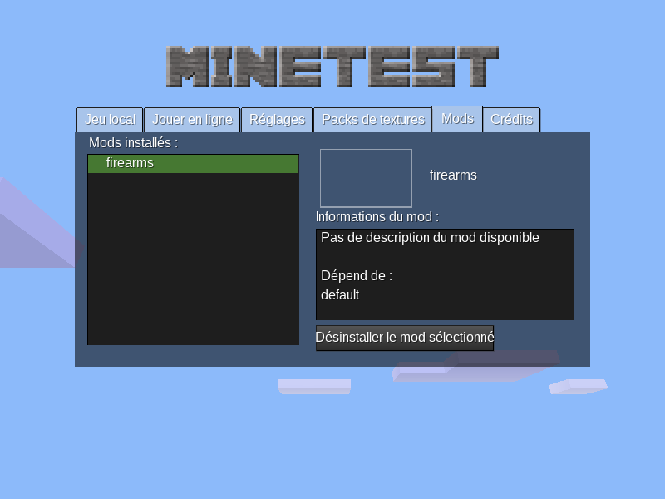

- Sélectionner un monde puis cliquer sur [Configurer] :

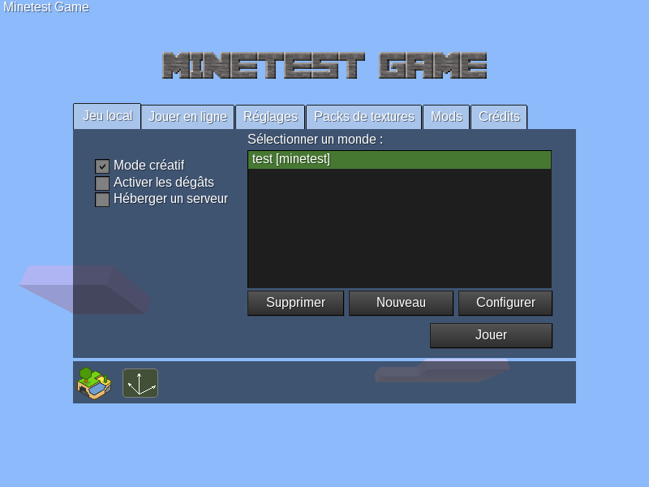

- Sélectionner le mod 'firearms' :

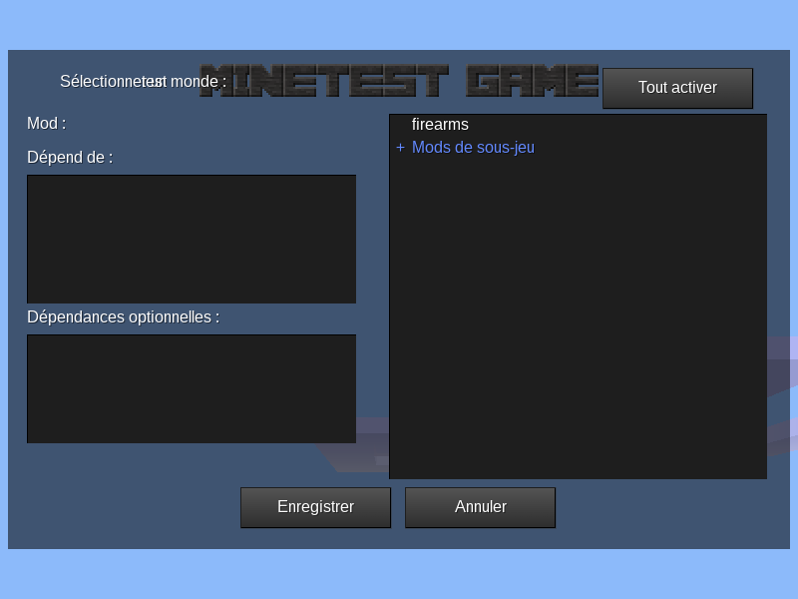

- La case à cocher [Activé] s'affiche : Cocher la case.

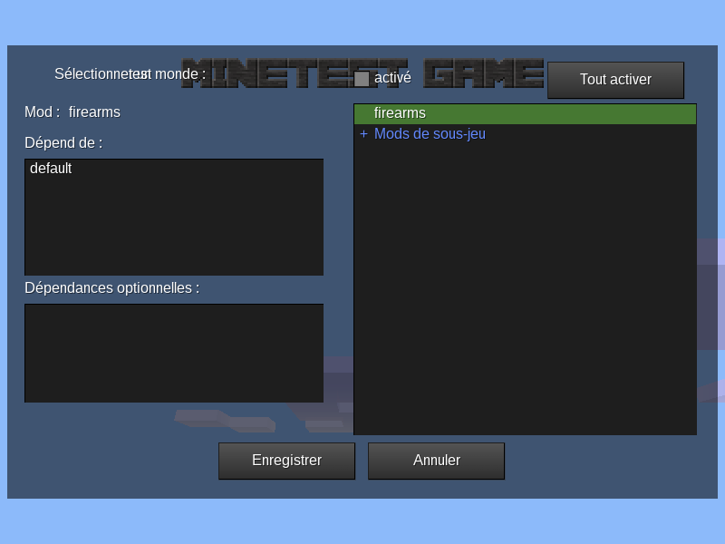

- Le nom du mod est en vert.
Puis cliquer sur le bouton [Enregistrer].

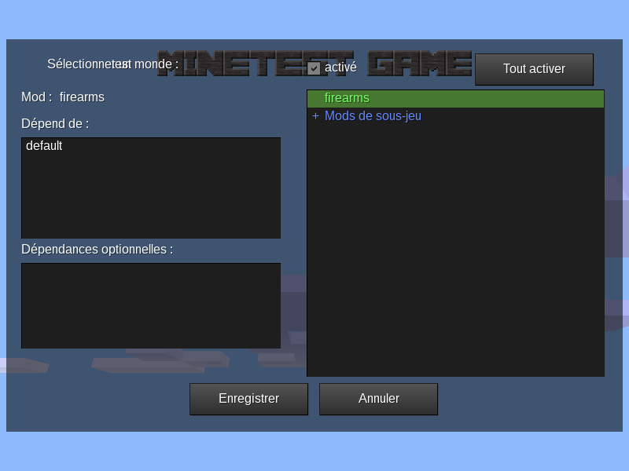

- Dans le jeu, afficher l'inventaire.
Cliquer sur l'ongler [All].

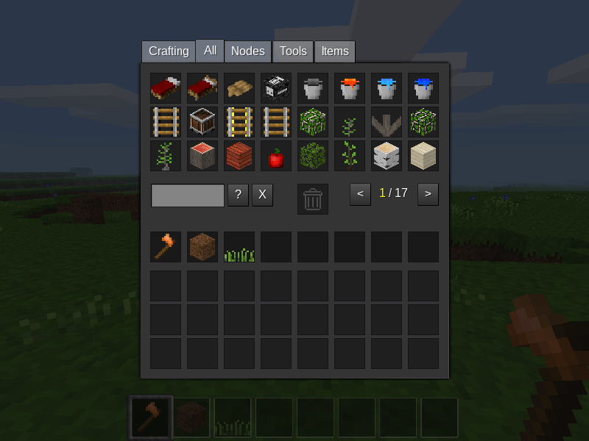

- Dans la barre de recherche, taper : m4

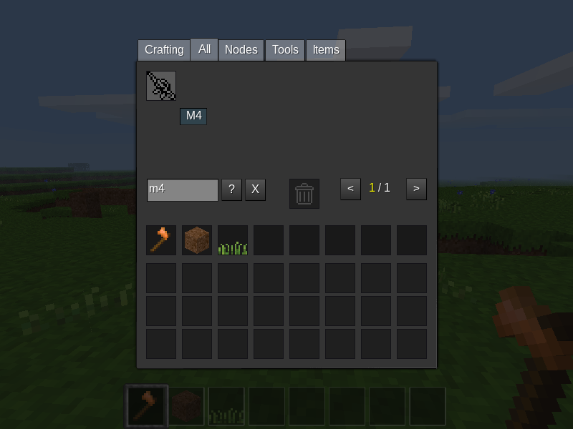

- Placer l'arme 'M4' dans la barre de l'inventaire :

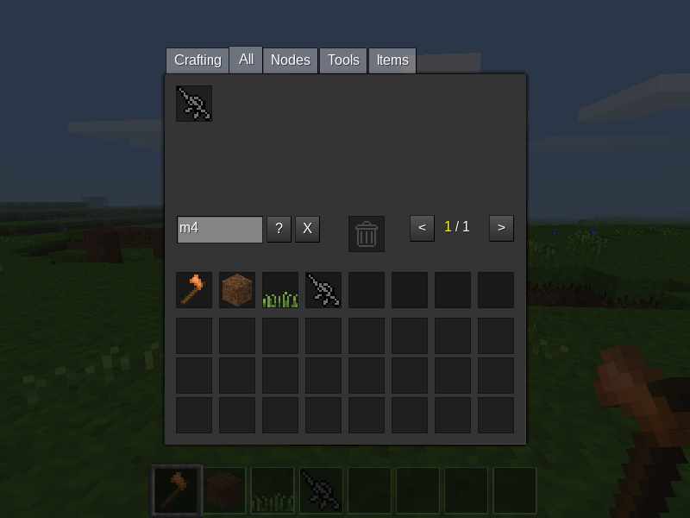

- Dans la barre de recherche, taper : bullet

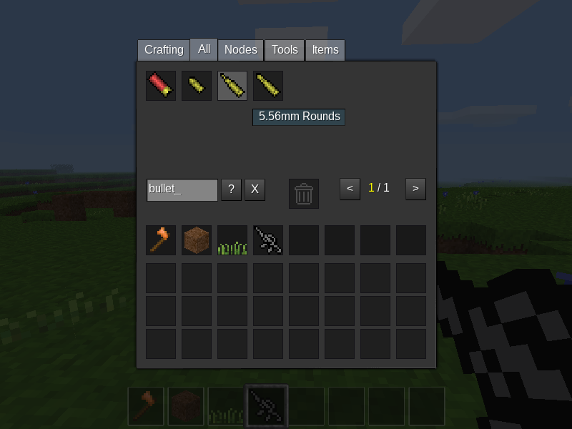

- Placer dans la barre d'inventaire, une 10aine de balle de type '5,56 mm Rounds' :

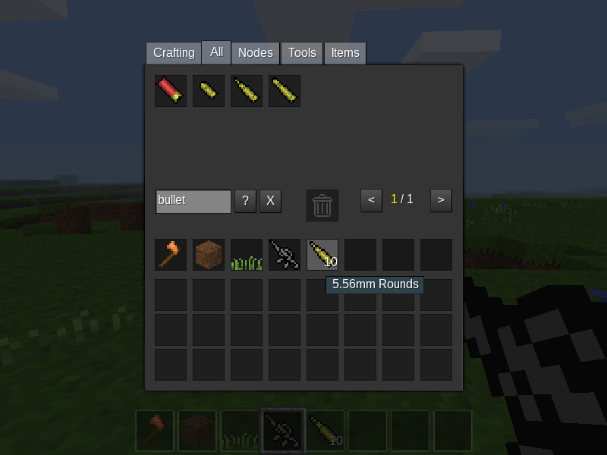

- Dans le jeu, sélectionner l'arme.
Pour tirer : [Shift Gauche] + [Bouton Droit Souris]

